Sujets ES / L des épreuves Enseignement Scientifique
Session Février 2019 – Nouvelle Calédonie

Durée de l’épreuve : 1 h 30 - Coefficient : 2

L’usage de la calculatrice est strictement interdit.
Le candidat doit traiter les trois parties qui sont indépendantes les unes des autres.

PARTIE 1 (8 points)

NOURRIR L’HUMANITÉ

Le saucisson sec, un moyen pour conserver de la viande

On cherche à comprendre comment le saucisson sec peut se garder plusieurs mois à température ambiante.

Document 1 : la fabrication du saucisson sec

Document 1a : la recette du saucisson sec

Le saucisson sec est composé d’un boyau d’animal fourré d’une garniture, qui est généralement composée de deux tiers environ de viande hachée maigre et d’un tiers de gras, généralement de porc. Celle-ci est additionnée de sel, de sucre, d’épices et d’agents de conservation (nitrites). Sont aussi ajoutés des ferments bactériens* qui fabriquent de l’acide lactique.
Le boyau naturel est rempli avec la garniture, lors de l’étape appelée embossage.
La dernière étape est le séchage. Elle dure plusieurs semaines et entraîne l’évaporation de plus de la moitié de l’eau contenue au départ. C’est au cours de cette étape ultime que le saucisson acquiert ses qualités gustatives finales, grâce aux transformations physico-chimiques qui se déroulent dans la garniture. Le saucisson est consommable au bout de cinq semaines environ.

* bactéries non dangereuses pour l’être humain et utilisées pour la transformation des aliments

Source : d’après https://fr.wikipedia.org/

Document 1b : évolution du pH dans un saucisson au cours de son séchage
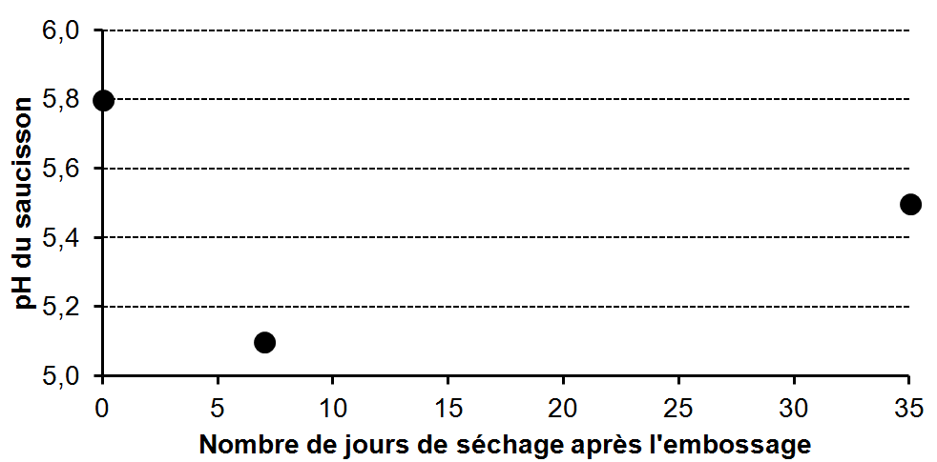

Par comparaison, le pH de la viande de porc fraîche se situe autour de 7 après l’abattage et baisse en quelques heures jusqu’à 5,5 – 6.

Document 1c : évolution de l’activité de l’eau* (Aw) au cours du séchage d’un saucisson

L’activité de l’eau dans un saucisson est d’environ 0,98 au moment de l’embossage et atteint 0,87 au bout des 35 jours de séchage. Par comparaison, pour la viande de porc fraîche, Aw est compris entre 0,95 et 1.

* l’activité de l’eau, notée Aw, quantifie la disponibilité de l’eau pour les microorganismes dans un aliment (0 ≤ Aw ≤ 1, plus Aw est grand, plus l’eau est disponible). L’ajout de sel est un moyen de faire diminuer Aw.
Sources : d’après www.syntilab.fr et SOLIGNAT G.,
Produits de charcuterie, saucisson sec. Techniques de l’Ingénieur F 6 507

Document 2 : quelques données nutritionnelles

Document 2a : apports nutritionnels du saucisson sec et de la viande de porc fraîche

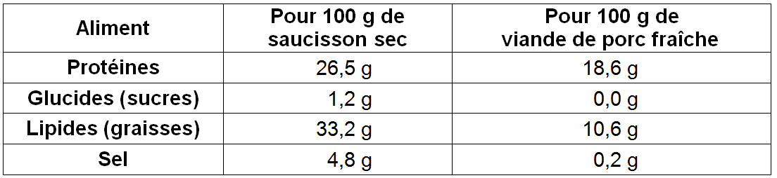

Source : d’après https://pro.anses.fr/TableCIQUAL

Document 2b : recommandations nutritionnelles de l’ANSES – Décembre 2016

– Pour les viandes transformées dont la charcuterie
Consommation maximale recommandée : 25 g par jour
Raison invoquée : augmentation possible du risque de cancer colorectal (c’est-à-dire de la partie terminale de l’intestin), de maladies cardiovasculaires et de diabète de type 2 ; suspicion d’augmentation du risque de certains cancers digestifs à cause des nitrites.

– Pour le sel
Consommation maximale recommandée : pour un homme 7,6 g par jour / pour une femme 5,8 g par jour
Raison invoquée : augmentation possible du risque d’hypertension artérielle pouvant être facteur de maladies cardiovasculaires.

Source : d’après les rapports d’expertise de l’ANSES – Révision des
repères de consommations alimentaires – Publication Décembre 2016

Document 3 : valeurs des paramètres physico-chimiques propices au développement de bactéries susceptibles d’être responsables d’intoxications alimentaires graves

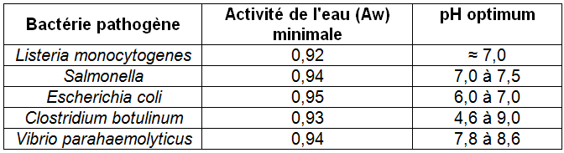
Source : d’après Fiches de description de danger biologique
transmissible par les aliments – ANSES

COMMENTAIRE RÉDIGÉ :

Expliquer quels ingrédients et procédés mis en œuvre lors de la fabrication du saucisson permettent sa longue conservation à température ambiante, et pourquoi il est nécessaire pour la santé d’être attentif à sa consommation.

Vous développerez votre argumentation en vous appuyant sur les documents et sur vos connaissances (qui intègrent, entre autres, les connaissances acquises dans les différents champs disciplinaires).

PARTIE 2 (6 points)

DÉFI ÉNERGÉTIQUE

Recharger son téléphone à la gare en pédalant !

Une table, une chaise et des pédales. Ces drôles de bureaux débarquent peu à peu dans nos gares et dans nos vies de voyageurs. Après les vélos d’appartement, voici les vélos de gare. Ces stations permettent de recharger des batteries de téléphone portable, tablette ou ordinateur.

Document 1 : l’électricité humaine

Il y a eu plusieurs projets cherchant à profiter de notre activité quotidienne pour récupérer de l’énergie : celle issue de nos pas sur les trottoirs ou sur les dalles d’une piste de danse, celle issue des mouvements de notre poignet. L’énergie produite en pédalant est sans doute la plus exploitable :
- Un adulte peut générer en pédalant une puissance d’environ 30 W.
- Augmenter de 30 points le pourcentage de charge de son téléphone portable demande vingt minutes d’effort. Par exemple, si le téléphone est chargé à 10 %, au bout de 20 min il sera chargé à 40 %.
Source : d’après www.consoglobe.com

Document 2 : l’autonomie des smartphones

L’autonomie des téléphones portables est liée à la quantité d’énergie pouvant être emmagasinée dans leur batterie.
L’énergie pouvant être emmagasinée dans les batteries des téléphones actuels varie selon les modèles. On peut estimer qu’elle est en moyenne de l’ordre de 10 Wh quand le téléphone est chargé à 100 %.

Question 1 :

On s’intéresse à la chaîne énergétique d’une vélo-station de recharge.
Sans recopier la chaîne énergétique ci-dessous, indiquer la forme d’énergie à faire apparaître dans chaque cadre numéroté de 1 à 3.

Pour cela, préciser simplement sur la copie le numéro du cadre et lui associer une expression choisie parmi les suivantes :

énergie électrique – énergie thermique – énergie lumineuse
énergie mécanique – énergie nucléaire
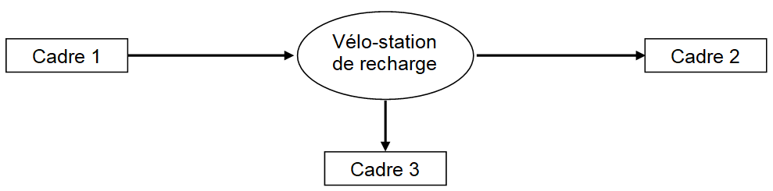

Question 2 :

Montrer que la valeur de l’énergie susceptible d’être fournie pendant une durée de 20 min par un adulte qui pédale est d’environ 10 Wh.

Question 3 :

Montrer que d’après le document 2, 30 points de pourcentage de charge d’un téléphone portable actuel correspondent à environ 3 Wh.

Question 4 :

À l’aide de la chaîne énergétique complétée en question 1, expliquer en quelques lignes la
différence entre les deux valeurs calculées aux questions 2 et 3.

Question 5 :

Expliquer brièvement pourquoi cette vélo-station de recharge s’inscrit dans une démarche de développement durable.

PARTIE 3 (6 points)

REPRÉSENTATION VISUELLE

Des cataractes radio-induites

Des études récentes ont suggéré que des professionnels de santé utilisant les rayons X lors de leur activité professionnelle présenteraient un risque accru de cataracte.

Document 1 : le cristallin, un organe particulier et fragile

Le cristallin est un organe constitué de milliers de cellules allongées et incurvées. Dans sa partie centrale, les cellules sont parfaitement transparentes et laissent passer la lumière. En effet, elles n’ont pas de noyau et sont dépourvues d’organites*. Leur cytoplasme est constitué à plus de 90% de protéines appelées cristallines qui forment un gel transparent.
Du fait de leur maturation particulière, les cellules du cristallin disposent de capacités limitées pour se réparer. De plus, l’essentiel des cellules se forment au début de la vie et très peu après l’âge de 20 ans.
Ainsi, des dégâts, causés par exemple par les rayons ultraviolets ou d’autres radiations comme la radioactivité et les rayons X, peuvent avoir des conséquences irréversibles : les protéines cristallines se déstructurent et le cristallin devient opaque. C’est la cataracte.
* petits éléments entourés d’une membrane situés à l’intérieur de la cellule et ayant une fonction spécifique.

Document 2 : un risque de cataracte chez des professionnels de santé

Une étude française, portant sur 106 cardiologues qui opèrent le cœur en utilisant l’imagerie par rayons X, a montré que 17% de ces praticiens présentaient des opacités du cristallin contre seulement 5% pour des individus témoins non exposés aux radiations.
Aux États-Unis, des chercheurs ont évalué le risque de cataracte chez des techniciens en radiologie, qui utilisent des appareils à rayons X dans le cadre de leur activité professionnelle. Les résultats de l’étude sont montrés sur le graphique ci-dessous.

Risque relatif (par rapport à des témoins non exposés) de développer
une cataracte en fonction de la dose de rayon X reçue
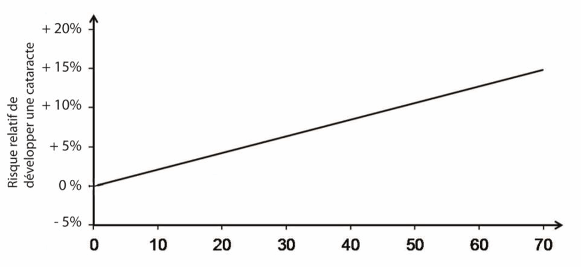
Dose de rayons X cumulée, reçue au niveau de l’œil, pendant toute la durée de l’activité professionnelle
(en milligray, unité indiquant la dose de radiation absorbée, en mJ/kg, par un individu, un organe, etc.)

Les résultats sont représentés par une droite à partir de données collectées

Source : d’après Chodick G. et al., Am. J. Epidemiol. 2008;168:620–631.
et Jacob S. et al., Int. J. Cardiol. 2013 Sep 1;167(5):1843-7.

Question

Depuis 2011, suite à des recommandations de la Commission Internationale de Protection Radiologique, les professionnels de santé utilisant les rayons X doivent :
– porter un dosimètre* à proximité des yeux ;
– porter des lunettes de protection plombées, qui limitent le passage des rayons X.
* appareil qui enregistre les doses de rayons X reçues

A partir des documents et des connaissances, justifier les mesures de protection et de prévention qui sont mentionnées ci-dessus.

